**LAPORAN TUGAS PRAKTIKUM**

**PENGEMBANGAN APLIKASI WEB**

**TPP MODUL 8**



|  |
| --- |
| **Disusun Oleh:**  Nama: Ronggo Widjoyo  NIM: 220411100061  Kelas: PAW C  **Dosen Pengampu:**  Nama: Moch. Kautsar Sophan S.Kom., M.MT.  NIP: 19770713 200212 1 004  **Asisten Praktikum:**  Nama: M. Hoiruttomim  NIM: 210411100162 |

**PRODI TEKNIK INFORMATIKA**

**JURUSAN TEKNIK INFORMATIKA  
FAKULTAS TEKNIK**

**UNIVERSITAS TRUNOJOYO MADURA**

**2023**

1. **Code Program**

|  |
| --- |
| 1. <!DOCTYPE html> 2. <html lang="en"> 3. <head> 4. <meta charset="UTF-8"> 5. <meta name="viewport" content="width=device-width, initial-scale=1.0"> 6. <title>Grafik Batang dengan Chart.js</title> 7. <script src="https://cdn.jsdelivr.net/npm/chart.js"></script> 8. </head> 9. <body> 10. <canvas id="myChart" style="width:1%;max-width:100%"></canvas> 11. </body> 12. </html> 13. <script> 14. var ctx = document.getElementById('myChart').getContext('2d'); 15. var myChart = new Chart (ctx, { 16. type: 'bar', 17. data: { 18. labels: ["Produk A", "Product B", "Product C", "Product D"], 19. datasets: [{ 20. label: "Penjualan", 21. data: [12,19,3,5], 22. backgroundColor: ["rgba(75, 192, 192, 0.2)", "rgba(255, 99, 132, 0.2)", "rgba(54,162,235, 0.2)", "rgba(255, 206, 86, 0.2)"], 23. borderColor: ["rgba(75, 192, 192, 1)", "rgba(255, 99, 132, 1)", "rgba(54, 162, 235, 1)", "rgba(255, 206, 86, 1)"], 24. borderWidth: 1 25. }] 26. }, 27. options: { 28. scales:{ 29. y: { 30. beginAtZero: true 31. } 32. } 33. } 34. }); 35. </script> |

**Penjelasan Code Program:**

* + - 1. Dalam program tersebut untuk membuat chart dibutuhkan script javascript yang tersambung ke link yang dibutuhkan
      2. Sebelum mebuat chart dibutuhkan tag canvas yang ada didalam html, didalam canvas berisikan id dan ukuran canvas.
      3. Kemudian untuk membuat chart yaitu memiliki beberapa line yang dibutuhkan, bisa dicari diwebsite chartjs.
      4. Hal pertama yaitu mengambil id dari canvas kemudian mendapatkan konteks 2d dengan menggunakan getContext(‘2d’).
      5. Kemudian membuat fungsi chart yang berisikan program chart, dengan isi type, yaitu tipe chart yang diinginkan.
      6. Kemudian nama data yang berisikan lagi labels, yaitu nama dari setiap data, kemudian datasets dengan isi label yaitu judul/title, data yang ingin dijadikan chart dalam bentuk array.
      7. Kemudian warna dari setiap label dengan menggunakan backgroundColor, dan juga borderColor, dengan borderWidth.
      8. Setelah itu selain data ada juga options untuk mengatur atau edit dari chart itu sendiri, ada berbagai macam. Seperti scales atau ukuran yang dimulai dari 0 atau scales, kemudian y dan didalamnya beginAtZero dengan value true.

**Hasil Running Program:**

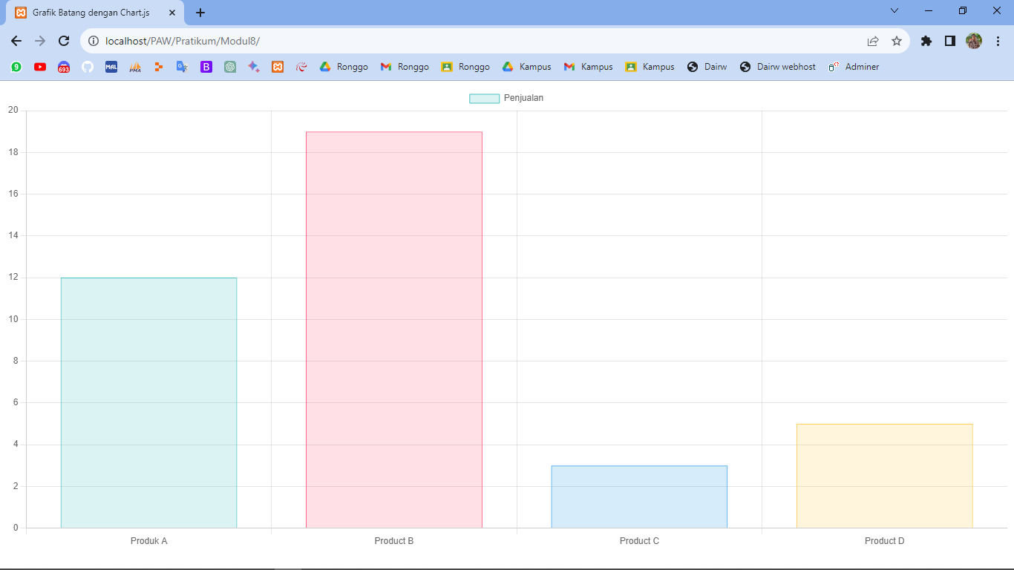

1. **Code Program**

|  |
| --- |
| 1. <button onclick="window.print()">Print this page</button> |

**Penjelasan Code Program:**

Window.print() fungsi yang digunakan untuk mengprint seluruh tampilan yang ada dalam web atau halaman itu, ketika button diklik maka akan menjalankan fungsi window.print() atau biasanya bisa dengan menggunakan shortcut ctr+p.

**Hasil Running Program:**

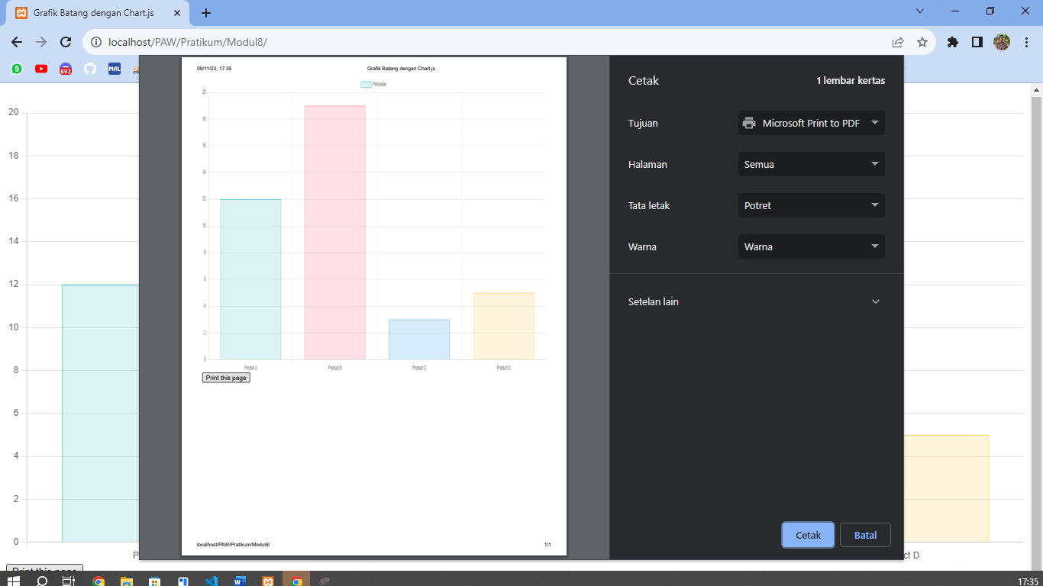

1. **Code Program**

|  |
| --- |
| 1. <?php 2. header("Content-Type: application/vnd.ms-excel; charset=utf-8"); 3. header("Content-Disposition: attachment; filename=laporan.xls"); |

**Penjelasan Code Program:**

* + - 1. header content-type digunakan untuk menentukan jenis konten yang akan didownload nantinya, dalam program diatas menggunakan jenis excel.
      2. Header content-disposition digunakan untuk mendownload file yang menggunakan jenis attachment atau bentuk file, dengan filename atau nama file laporan.xls

**Hasil Running Program:**

